BC/NW 2012; №2 (21):14.1

ИНТЕРАКТИВНАЯ АВТОМАТИЗИРОВАННАЯ СИСТЕМА ПОДГОТОВКИ И СБОРА ОТЧЕТНОСТИ О ДЕЯТЕЛЬНОСТИ АСПИРАНТУР И ДОКТОРАНТУР В УЧРЕЖДЕНИЯХ, ПОДВЕДОМСТВЕННЫХ МИНОБРНАУКИ РОССИИ
Мосичева И.А., Мочалова Л.А., Полотнов М.М., Фомин К.В.
(Минобрнауки России,
ФГБУ ВПО «Национальный исследовательский университет «МЭИ», Москва, Россия)
Основным звеном подготовки научных, научно-педагогических и научно-технических кадров высшей квалификации является сеть аспирантур и докторантур, функционирующая в образовательных учреждениях Минобрнауки России.
В 2011 году аспирантуры функционировали в 329 образовательных учреждениях, докторантуры – в 261 учреждениях, подведомственных Минобрнауки России.
Эффективность управления системой послевузовского профессионального образования в значительной мере зависит от развитого информационно-аналитического обеспечения и проведения мониторинга функционирования системы аспирантур и докторантур. Подготовка всеобъемлющей и достоверной информации о функционировании аспирантур и докторантур в подведомственных вузах, её сбор, интеграция и дальнейшее использование для анализа и решения оперативных и стратегических задач в значительной мере обеспечивает качество принятия управленческих решений.
В соответствии с поставленными задачами в предыдущие годы был разработан набор показателей деятельности аспирантур и докторантур, позволяющий с одной стороны осуществлять всестороннюю оценку всех направлений деятельности системы послевузовского профессионального образования, а с другой стороны упорядочить организационную работу и учёт деятельности аспирантур и докторантур в вузах. Существующий набор показателей неоднократно актуализировался и расширялся. В настоящее время отчёт о работе в сфере послевузовского образования состоит из 23 таблиц.
В Минобрнауки России ежегодно производится сбор отчётных показателей и формирование баз данных, содержащих сведения о деятельности аспирантур и докторантур в подведомственных образовательных учреждениях.
До 2011 года технология подготовки, приёма, верификации и интеграции данных о работе аспирантур и докторантур осуществлялась по трёхуровневой технологии [1].
На нижнем уровне отделы аспирантуры и докторантуры в подведомственных вузах с помощью программы «Аспирин» осуществляли подготовку отчётов о деятельности системы послевузовского профессионального образования. Программа «Аспирин» представляла собой Win32-программу, дистрибутив которой был доступен вузам для скачивания через сеть Интернет. Подготовленные с помощью программы «Аспирин» отчёты по сети Интернет передавались на следующий уровень.
Средний уровень – уровень сбора данных – представлял собой web-сервер с размещённым на нём Интернет-сайтом. Сайт обеспечивал интерфейс для приёма отчётов о деятельности аспирантур и докторантур от подведомственных вузов и их передачу на верхний уровень. Также на этом уровне осуществлялся мониторинг поступления отчётов и протоколирования результатов проверки отчётов сотрудниками Минобрнауки России.
Верхний уровень – уровень верификации и агрегирования данных – решал задачи проверки, накопления и обработки отчётов о работе в сфере послевузовского профессионального образования и обеспечивал оперативную управленческую деятельность лиц, принимающих управленческие решения. Для работы на верхнем уровне сотрудниками Минобрнауки использовалась Win32-программа «Аспреп».
В 2010-2011 годах была разработана и внедрена отраслевая web-ориентированная информационно-аналитическая система (ИАС) по функционированию сети аспирантур и докторантур, обеспечивающая дистанционный доступ к собранным данным о деятельности аспирантур и докторантур. Внедрения ИАС по функционированию сети аспирантур и докторантур позволило создать единое информационное пространство для решения оперативных управленческих задач и поддержки принятия управленческих решений, направленных на реализацию стратегии развития системы послевузовского образования, а также обеспечить молодых учёных и специалистов информацией о наличии аспирантур и докторантур в учреждениях Минобрнауки России [2].
Доступ к функциям ИАС по функционированию сети аспирантур и докторантур осуществляется через интерфейс специализированного Интернет-сайта, доступного по адресу http://www.asp.cbias.ru.
База данных для хранения отчётных показателей о работе системы аспирантур и докторантур спроектирована для функционирования под управлением СУБД Microsoft SQL Server 2008. Структура базы данных соответствует ежегодно представляемым подведомственными Минобрнауки России учреждениями отчётам о работе в сфере послевузовского профессионального образования. База данных предусматривает возможность хранения полного спектра представляемых отчётных показателей, сгруппированных в таблицы таким образом, чтобы обеспечить оптимальную производительность при последующей выборке и агрегировании данных программными средствами web-сервисов для получения аналитических отчетов и анализа показателей эффективности функционирования аспирантур и докторантур.
После внедрения ИАС по функционированию сети аспирантур и докторантур в 2011 г. возникла задача пополнения созданной базы данных новыми данными из отчётов вузов. Используемая ранее трёхуровневая технология подготовки, приёма, верификации и интеграции данных о работе аспирантур и докторантур стала неактуальной, и возникла задача объединить все уровни обработки информации в едином информационном пространстве на базе функционирующей ИАС. Данная задача была решена путём разработки и внедрения автоматизированной системы подготовки и сбора отчётности о деятельности аспирантур и докторантур в учреждениях.
Программные средства автоматизированной системы подготовки и сбора отчётов разработаны в виде web-приложения для Microsoft IIS с использованием современной среды разработки Web-приложений Microsoft Visual Web Developer 2010, технологии ASP.NET, AJAX, языка программирования C# и функционируют на той же платформе, что разработанная годом ранее ИАС по функционированию аспирантур и докторантур.
Автоматизированная система подготовки и сбора отчётов о деятельности аспирантур и докторантур функционально состоит из трёх разделов:
1) раздел для подготовки отчётов сотрудниками вузов;
2) раздел для мониторинга сотрудниками Минобрнауки России процесса подготовки отчётов, проверки и согласования отчётов;
3) раздел для администратора системы.
Сотрудники отделов аспирантур и докторантур с помощью браузера интернет заходят в раздел для подготовки отчётов по адресу http://www.asp.cbias.ru/aspirin/, авторизуются от имени своего вуза и с помощью интерфейса сайта формируют электронную версию документа «Отчёт о работе в сфере послевузовского профессионального образования».
В общем случае заполнение табличных форм через web-интерфейс является тривиальной задачей, однако разработанные программные средства подготовки отчётов имеют ряд особенностей. Для контроля корректности вводимых сотрудниками вузов данных применяются процедуры проверки корректности. Используются три вида процедур: JavaScript-процедуры, исполняемые на клиенте в момент перехода от редактирования одной ячейки таблицы к другой, процедуры, написанные на языке C# и исполняемые на сервере в момент обратной передачи данных, и процедура проверки корректности всего отчёта, запускаемая пользователем из меню сайта. Другой важной особенностью программных средств подготовки отчётов является использование AJAX для предотвращения «мигания» страницы при выполнении процедур обратной передачи данных. Также в случае, когда длинная таблица не помещается целиком на экране компьютера, использование AJAX предотвращает нежелательный переход к верхней части таблицы после редактирования строки в нижней части таблицы.
JavaScript-процедуры проверки корректности позволяют сразу проинформировать пользователя о таких ошибках ввода, как ввод недопустимого символа, ввод недопустимо большого или маленького значения и т.д. Введённое в ячейке таблице значение также может сравниваться со значениями в других ячейках. Например, выполняется проверка, чтобы значение в ячейке «в том числе» не превышало значения в ячейке «всего». В случае некорректного ввода JavaScript-процедура отображает слово «Ошибка» в редактируемой ячейке таблицы.
Процедуры проверки корректности ввода данных, исполняемые на сервере, запускаются в момент обратной передачи данных после того, как пользователь нажмёт кнопку «Сохранить». Эти процедуры осуществляют более сложный анализ введённых данных, например проверку на правильность ввода шифра специальности, проверку на наличие в таблице нескольких строк с одинаковым шифром специальности и т.д. О выявленных ошибках пользователь информируется путём вызова JavaScript функции alert().
Заключительная проверка отчёта инициируется самим оператором ввода данных путём вызова процедуры проверки корректности из меню сайта. Данная процедура анализирует весь отчёт целиком, включая перекрёстную проверку данных между различными таблицами отчёта.
Отчётные показатели, вводимые работниками вузов через интерфейс сайта, сохраняются и накапливаются в существующей базе данных по функционированию аспирантур и докторантур.
Для мониторинга процесса подготовки и приёма отчётов используется понятие «статус отчёта». Статус характеризует стадию готовности документа и может быть одним из следующих.
«К работе не приступали» – никто от данного вуза ещё ни разу не заходил на сайт для формирования отчёта.
«Подготовка данных» – проставляется программой автоматически после того, как сотрудник вуза приступил к вводу отчёта.
По завершении ввода сотрудник вуза должен присвоить отчёту статус «Ввод данных завершён», что будет сигналом сотруднику Минобрнауки, что отчёт можно проверять. После установки статуса «Ввод данных завершён» сотрудник вуза не может больше вносить изменения в отчёт.
После проверки отчёта сотрудником Минобрнауки России его статус будет изменён.
Статус «Отчёт согласован» означает, что необходимо представить в Минобрнауки России распечатанный отчёт, оформленный в надлежащем порядке.
Статус «Имеются замечания» означает, что сотруднику вуза необходимо ознакомиться с замечаниями, внести исправления и повторно отправить отчёт на проверку, установив ему статус «Ввод данных завершён».
Если требуется внести изменения в отчёт после завершения ввода данных, сотрудник вуза может вернуть отчёту статус «Подготовка данных» и отредактировать данные. Также можно внести изменения в согласованный отчёт, если его распечатанный вариант ещё не передан в Минобрнауки России. Изменение статуса запустит процедуру согласования отчёта с начала.
После представления в Минобрнауки России печатного варианта отчёта, отчёту будет присвоен статус «Отчёт принят». После этого любое изменение данных, в том числе статуса отчёта, становится невозможным.
Блок-схема алгоритма приёма и согласования отчётов о деятельности аспирантур и докторантур представлена на рисунке 1.

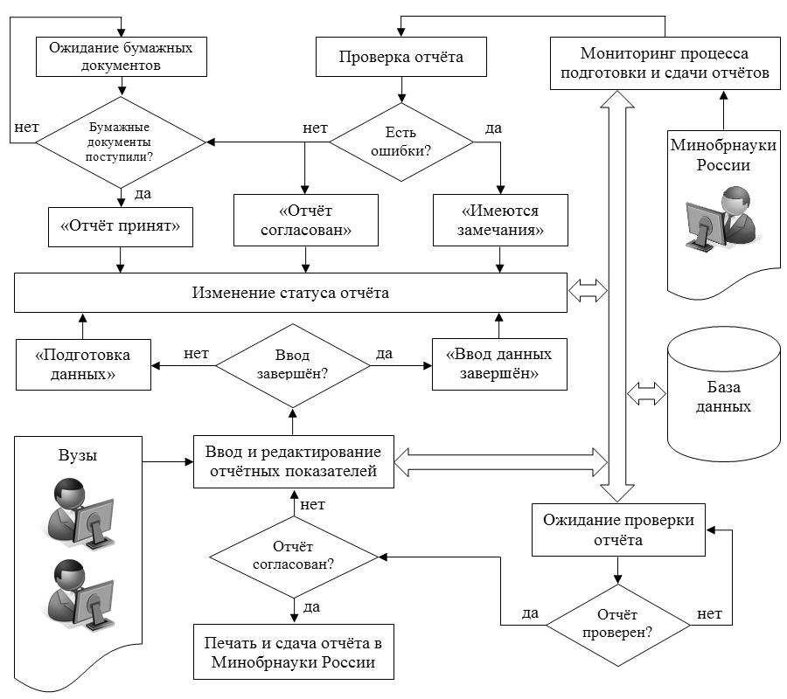
Рис. 1. Блок-схема алгоритма приёма и согласования отчётов

Для обеспечения идентичности электронной и бумажной версии отчёта используется контрольная отметка, которая печатается в правом нижнем углу на каждой странице документа. Контрольная отметка формируется при присвоении документу статуса «Отчёт согласован» и сохраняется в базе данных. До момента согласования отчёта вместо контрольной отметки в документах печатается слово «черновик». В момент представления в Минобрнауки России печатной версии отчёта производится сверка этой контрольной отметки на бумаге и в базе данных на сервере. В случае её несовпадения документы приняты не будут.
Текущий статус отчёта, дата изменения статуса, сделанные сотрудником Минобрнауки России замечания по заполнению отчёта сохраняются в базе данных. Таким образом, сотрудники вузов могут отслеживать процесс согласования своих отчётов, а сотрудники Минобрнауки России могут отслеживать процесс подготовки отчётов, менять состояние отчёта по результатам его проверки и вводить замечания, доступные для прочтения сотрудником вуза, готовившим отчёт.
Раздел для сотрудников Минобрнауки России доступен им по отдельному адресу. Функционал этого раздела позволяет отслеживать, в какой степени готовности находятся отчёты в различных вузах, сколько и какие вузы ещё не приступали к работе, сколько и какие вузы работают над отчётом в настоящий момент, сколько и какие вузы уже согласовали и сдали свои отчёты и т.д. Также сотрудники Минобрнауки России могут просмотреть отчёт любого вуза, проверить его корректность и изменить статус отчёта после его проверки. Результаты проверки отчётов протоколируются в базе данных.
Администраторский раздел представлен системой для регистрации и ведения списка пользователей, а также определения их роли в системе: пользователь (сотрудник вуза), куратор (сотрудник Минобрнауки России) или администратор.
Для функционирования базы данных и Интернет-сайта используется сервер HP Proliant DL365 R05 на базе 4-х ядерного процессора AMD-2378 (2.4 ГГц). Характеристики сервера: оперативная память 4Гб PC2-6400, RAID контроллер P400 i/256 Мб в режиме RAID 1, сеть Dual NC373i Gigabit LAN, жесткие диски с горячей заменой 2 x HP 146GB 10K SFF SAS 2.5’’ HotPlug HDD. На сервере установлена операционная система Microsoft Windows Server Enterprise 2008 R2, Microsoft SQL Server 2008, web-сервер Microsoft Internet Information Services 7.5, работающей на платформе .NET Framework 4.0.
Сайт www.asp.cbias.ru и доступные через него web-приложения выделены в отдельный пул приложений, функционирующий от имени системной учётной записи NetworkService. Эта учетная запись имеет права, необходимые для запуска web-приложений, и обеспечивает надёжную защиту от возможных атак с целью захвата web-сервера.
Для авторизации пользователей используется механизм проверки подлинности с помощью форм. При этом применяется алгоритм проверки данных, основанный на ключе машины (Machine Key), и шифрование по алгоритму 3DES. Используемые средства защиты гарантируют невозможность получения доступа к закрытой части сайта по прямой ссылке без ввода логина и пароля.
Литература
- Державин О.М., Мосичева И.А., Мочалова Л.А., Полотнов М.М., Фомин К.В. Средства мониторинга функционирования сети аспирантур и докторантур в системе Рособразования // Труды XVI Международной конференции «Информационные средства и технологии», 21-23 октября 2008 г. В 3-х томах. Т.3. – М.: Издательский дом МЭИ, 2008, – с.92-96.
- Мосичева И.А., Мочалова Л.А., Полотнов М.М., Фомин К.В. Отраслевая Web-ориентированная информационно-аналитическая система по функционированию сети аспирантур и докторантур в системе Минобрнауки России // Труды XIX Международной научно-технической конференции "Информационные средства и технологии", 18-20 октября 2011 г. В 3-х томах. Т.1. – М.: Издательский дом МЭИ, 2011, - с.189-195.

